

РОССИЙСКАЯ ФЕДЕРАЦИЯ
РЕСПУБЛИКА КАРЕЛИЯ

АДМИНИСТРАЦИЯ
МУНИЦИПАЛЬНОГО ОБРАЗОВАНИЯ «СУОЯРВСКИЙ РАЙОН»

ПОСТАНОВЛЕНИЕ

08.04.2022 № 324

Об обеспечении безопасности проведения праздничных мероприятий, посвященных 77-й годовщине Победы в Великой Отечественной войне

В целях обеспечения безопасности граждан при проведении мероприятий, посвященных 77-й годовщине Победы в Великой Отечественной войне:
1. Отделению МВД РФ по Суоярвскому району (М.Б. Мухтаров) 9 мая 2022 года с 10 час. 30 мин и до 23 час.00 мин.:
1.1. принять меры к обеспечению охраны порядка при проведении праздничных мероприятий;
1.2. перекрыть автомобильное движение согласно приложению № 1 по маршрутам:
1.2.1. по улице Победа от площади Дзержинского до площади Ленина с 10:30 до 12:00 для прохождения праздничной колонны и горожан;
1.2.2. по площади Ленина с 10:30 до 23:00 часов для проведения торжественных мероприятий.
2. ГБУЗ «Суоярвская ЦРБ» (Спирин А.В.) обеспечить медико-санитарное сопровождение праздничных мероприятий.
3. ГКУ РК «ОПС по Суоярвскому району» (Калачев Ю.А.) обеспечить пожарную безопасность праздничных мероприятий.
4. Разместить настоящее постановление на официальном сайте МО «Суоярвский район» и сети Интернет.
5. Контроль за исполнением настоящего постановления возложить на заместителя Главы администрации – начальника отдела образования и социальной политики Е.Н. Смирнову.

Глава Администрации Р.В. Петров

Разослать: Дело, ООиСП, отдел ГО и ЧС, ЕДДС, ОПС, МВД
Приложение 1 к Постановлению
администрации муниципального
образования «Суоярвский район»
от 08.04.2022 № 324
СХЕМА ПЕРЕКРЫТИЯ ДОРОГ НА 9 МАЯ 2022 ГОДА


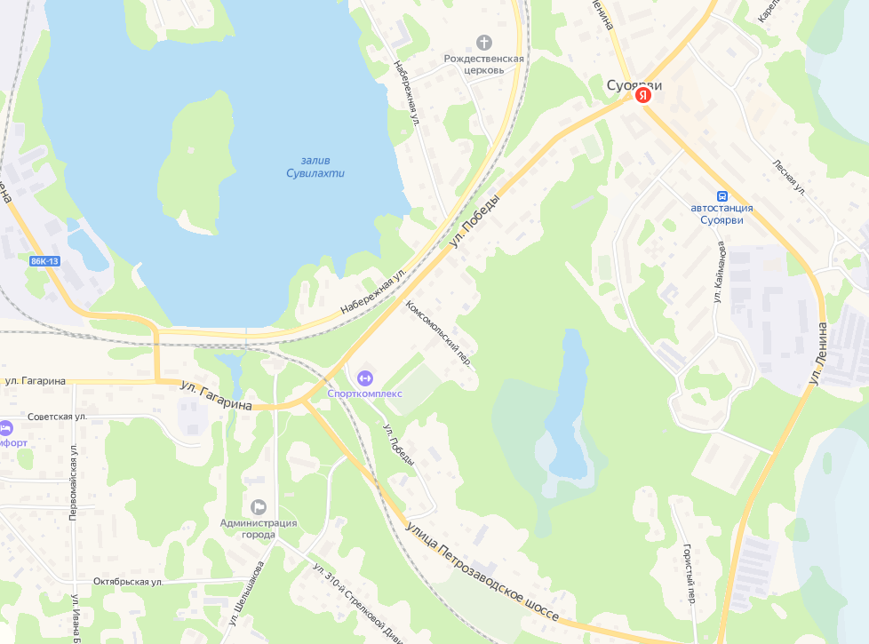
с 10:30 до 12:00 по улице Победа от площади Дзержинского до площади Ленина
с 10:30 до 23:00 по площади Ленина

